Министерство здравоохранения Республики Башкортостан
ГАУЗ Республиканский врачебно-физкультурный диспансер

Гимнастика для пожилых людей
Памятка для населения
Подготовила Орлова А.В., врач-методист ГАУЗ РВФД
Уфа 2014
Гимнастика занимает примерно полчаса. Если вам меньше 65 лет, вы можете выполнять ее и дольше – до 40–45 минут. Людям после 70 не рекомендуется делать ее более получаса. После 75 лет достаточно позаниматься 25 минут. После зарядки хорошо принять контрастный душ.
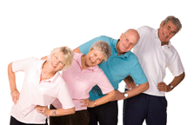
Наклоны в стороны: Чтобы согреться, встаньте на ноги, руки на пояс. Теперь осторожно, наклоните туловище в левую сторону. Короткая остановка, и выпрямитесь. Затем наклонитесь в правую сторону. Ноги и бедра остаются прямыми, только верхнюю часть тела в движении. Если вы чувствуете себя в форме, вы также можете вращать верхнюю часть тела вокруг себя во всех направлениях. Поработайте 2 – 3 минуты, пока не почувствуете, что тело разогревается и готово к спорту.
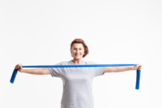
Перетягивание каната: Теперь возьмите резиновый жгут. Возьмитесь за него двумя руками и зажмите в кулаки. Вы можете сначала взять жгут только на небольшом расстоянии около 40 сантиметров между кулаками. Разведите руки так далеко друг от друга, насколько это возможно, и натяните жгут на груди. Держите его в течение пяти секунд, а затем отпустите. Это упражнение повторяется пять раз. Увеличьте расстояние между кулаками до метра и повторите еще пять раз.
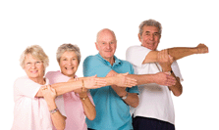
Хобот слона: Вытяните правую руку на одном уровне с плечами в левую сторону. Возьмитесь за локоть левой рукой правую руку и нажмите на нее, прижимая к телу. Задержитесь на десять секунд, а затем выполните упражнение с другой руки. Повторите это упражнение по четыре раза в каждую сторону. Таким образом, мышцы рук растянулись и расслабились плечевые суставы.
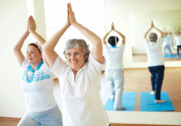
Дерево: Отставьте правую ногу немного влево вперед и немного согните. Левая нога сзади вытянута. Поднимите руки вверх над головой, прижмите ладони друг к другу. Теперь нажмите обеими руками друг на друга. Локти наружу. Задержитесь в таком положении на десять секунд, затем опустите руки вниз и расслабьте ноги. Теперь левую ногу вперед и согнуть в колене, поднимите руки и повторите упражнение три раза с каждой стороны.
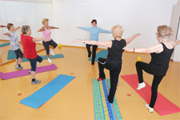
Журавль: Встаньте на ровном месте, ноги на ширине плеч. Разведите руки горизонтально в обе стороны, чтобы лучше держать равновесие. Зафиксируйте взглядом точку на противоположной стене, например, полку или картину. Теперь осторожно приподнимите левое колено вверх, пока бедро не будет находиться под прямым углом к телу. Постарайтесь удержать это положение как можно дольше. После опустите ногу и выполните то же самое с другой ноги. Это упражнение улучшает координацию и чувство равновесия и одновременно укрепляет мышцы рук, ног и туловища.
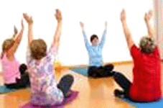
Потягивание: Сядьте на пол, скрестив ноги. Поднимите руки вверх и потянитесь за ними, расправляя мышцы спины и шеи. Выполняйте 2 -3 минуты. Не спешите, потянитесь всласть!

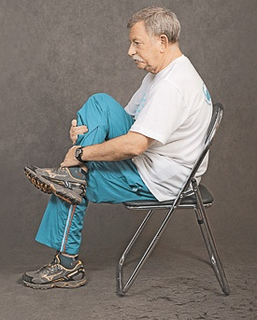
Наклоны к колену. И. п. – сидя на стуле. Положите ногу на ногу так, чтобы щиколотка одной ноги прижалась к колену другой, ногу придерживаем руками. Медленно наклоняемся и удерживаем это положение несколько секунд. Меняем ноги. Наклоны повторяем 2 раза. Сейчас у нас работают мышцы спины и таза. Может ощущаться напряжение в пояснице.
Расслабление. В заключение – примите позу, которая позволит вам полностью расслабиться. И. п. – сидя на стуле. Ноги вытянуты, руки расслабленно висят, голову наклоняем вперед, сидим так в течение 30–40 секунд, слушаем музыку и отдыхаем.
Примечание: зарядка занимает примерно полчаса. Если вам меньше 65 лет, вы можете выполнять ее и дольше – до 40–45 минут. Людям после 70 не рекомендую делать ее более получаса. После 75 лет достаточно позаниматься 25 минут. После зарядки хорошо принять контрастный душ.

